聚焦！嘉定法院发布《司法服务保障嘉定新城高质量发展的实施意见》
编者按
2022年，上海市高级人民法院策划推出“上海法院司法服务保障区域高质量发展系列发布会”，立足重点工作，结合区域特点，聚焦上海法院围绕大局履职尽责，服务上海经济社会高质量发展。

为深入贯彻落实党中央关于“十四五”规划的指导思想，以及习近平总书记关于推动高质量发展的重要指示精神和市委、区委关于以高起点谋划、高标准推进嘉定新城新一轮规划建设的战略部署和工作要求，充分发挥司法职能作用，为推动嘉定新城高质量发展，建设成为长三角独立的综合性节点城市和上海超大城市副中心提供优质高效的司法服务和坚实有力的司法保障，8月9日下午，上海市嘉定区人民法院（以下简称嘉定法院）举办新闻发布会，发布《上海市嘉定区人民法院司法服务保障嘉定新城高质量发展的实施意见》（以下简称《实施意见》）。该场发布会是上海法院司法服务保障区域高质量发展系列发布会的第八场发布会。

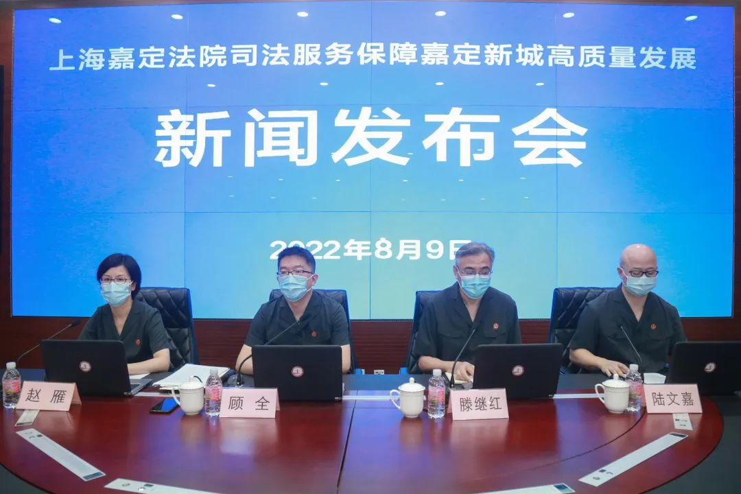
嘉定法院党组书记、院长顾全、院党组成员、副院长滕继红、院党组成员、政治部主任赵雁、院党组成员、副院长陆文嘉出席发布会。区人大、区政协、区委政法委、马陆镇、江桥镇、徐行镇、区发改委、区司法局、区工商联、区新城办相关同志应邀线下与会。线上出席本次发布会的还有来自民主与法制时报、解放日报、新民晚报、人民法院报、新闻晨报、消费日报、劳动报、上海法治报、嘉定区融媒体中心的媒体代表。新闻发布会由赵雁主持。

01
自去年11月起，嘉定法院围绕《实施意见》的制定开展了一系列充分调研论证、深入问需走访、广泛征求意见等研究筹备工作。今年5月，依据市委、市政府《关于上海市“十四五”加快推进新城规划建设工作的实施意见》及六个重点领域专项工作文件的要求，结合区委《上海市嘉定区国民经济和社会发展第十四个五年规划和二零三五年远景目标纲要》《嘉定新城“十四五”规划建设行动方案》和工作实际，制定印发了《实施意见》，旨在打造符合嘉定特色定位的司法品牌，为推动嘉定新城高质量发展提供优质高效的司法服务和坚实有力的司法保障。

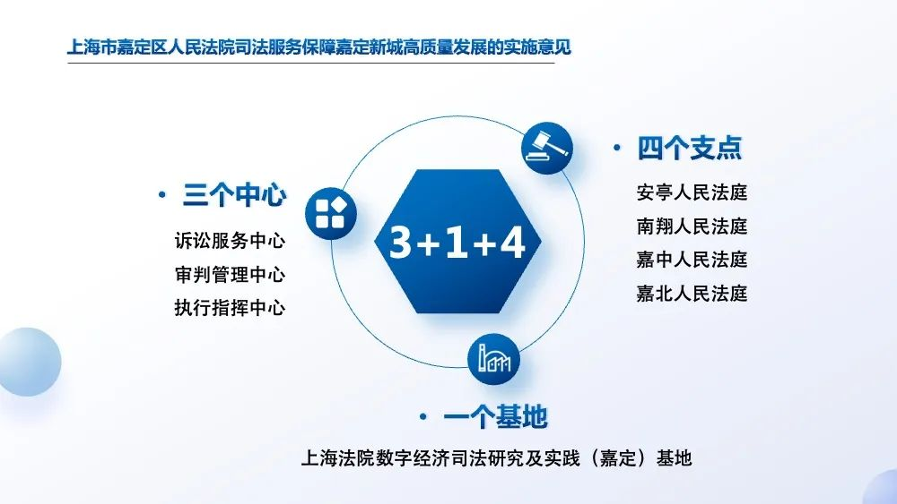

《实施意见》明确了工作目标、具体措施、保障机制三个部分，打造以三个中心（诉讼服务中心、审判管理中心、执行指挥中心）、一个基地【上海法院数字经济司法研究及实践（嘉定）基地】、四个支点（四个人民法庭）为依托的“3+1+4”服务体系，从四个方面切入，重点推进12项服务举措，围绕大力推进社会治理法治化、持续优化法治化营商环境、精准聚焦区域功能定位、主动融入开放合作格局四方面大局工作，系统集成、重点推进强化诉源治理、优化法庭资源品牌、精准服务“六稳”“六保”、保障以汽车产业集聚的高端制造产业优化升级、联通联建北虹桥区域建设、服务数字经济发展等12项服务举措，聚焦“三个亮点”，即精准定位需求、突出战略重点、提升司法温度，着力“三个目标”，即凸显司法能动服务大局、打造嘉定特色司法品牌、推动高质量发展新局面。
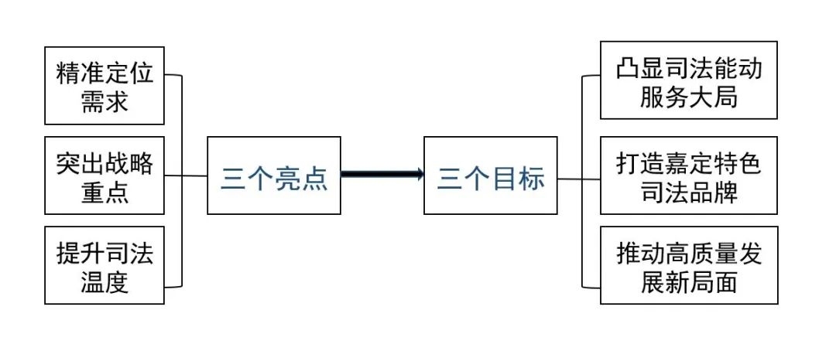

02
推进“12+”细化措施
司法服务高质量发展新作为

以大力推进社会治理法治化为例
加强诉调对接工作，推动构建调解在先、诉讼断后、有机衔接、协调联动、智慧便民的多元解纷工作机制；依托诉讼服务中心，推行“线上受理+调解+确认”的全流程线上“先行调解+诉讼对接”新模式；协同“嘉定区非诉争议解决中心”建设，开设诉前调解“专家问诊”，加强对调解工作的业务指导，推进诉源治理。
完善协调联动机制，与区司法局、静安区法院共同成立“嘉定区行政争议多元调处中心”，构建“特邀调解+”的解纷模式，协同区妇联、区消费者权益保护委员会、汽车行业协会商会等构建联动协作机制，推进多元解纷。

优化法庭资源品牌，以“我嘉·邻里中心”为支点，拓展法庭服务基层的联系网点，结合“国际汽车城产城融合示范区”“北虹桥商务区”“三大样板示范区”及城市数字化转型等区域发展目标，通过设立诉讼服务工作站、巡回审判点等方式，充分发挥安亭、南翔、嘉中、嘉北四个人民法庭参与基层社会治理的司法职能。

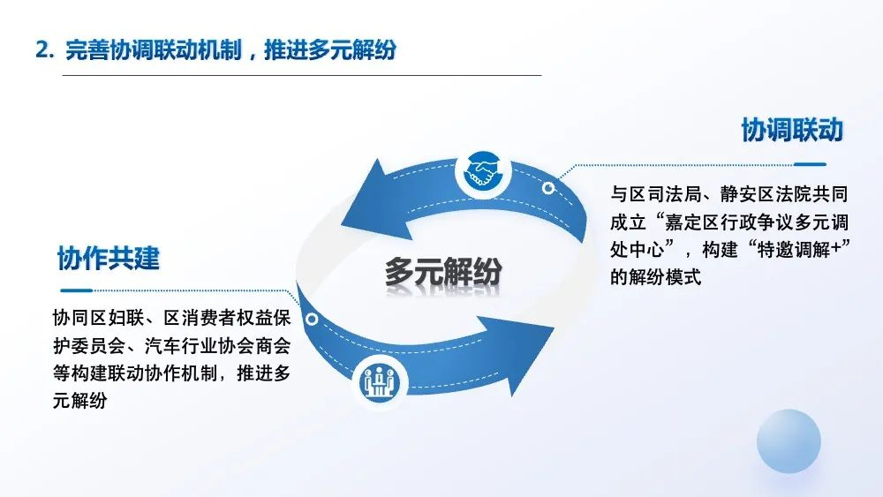

在持续优化法治化营商环境方面

深入推进扫黑除恶常态化工作，修订完善涉黑恶案件办案流程和办案指引，完善扫黑除恶涉案财产查证协作、权属确认、财产处置机制，探索研发“套路贷”虚假诉讼智能预防与提示系统，与市场监管平台和社会信用评估平台对接，建立疑似职业放贷人名录制度。

精准服务“六稳”“六保”，妥善处理涉疫纠纷，着力强化疫情防控司法供给，助力企业复工复产。妥善处理房产物业、劳动用工、公司金融等纠纷；精准对接企业发展需求及实际困难，制作企业法治营商提示指引，联动区税务局进一步强化信息共享和司法协作等常态化长效化工作衔接机制；积极参与“嘉定区社会稳定风险评估机制”的构建，探索通过大数据分析涉诉企业画像，建立重点风险评估信息库。
用好用足执行措施，加强执行规范化建设，建立执行权责清单和流程标准；加强与公安、银行、各委办局、街镇的执行联动，织密全方面立体化“执行网”；加强执行信息化建设，推进执行指挥中心实体化运作，健全网络司法拍卖机制；强化善意文明执行理念，完善落实失信企业信用宽限和信用修复机制。

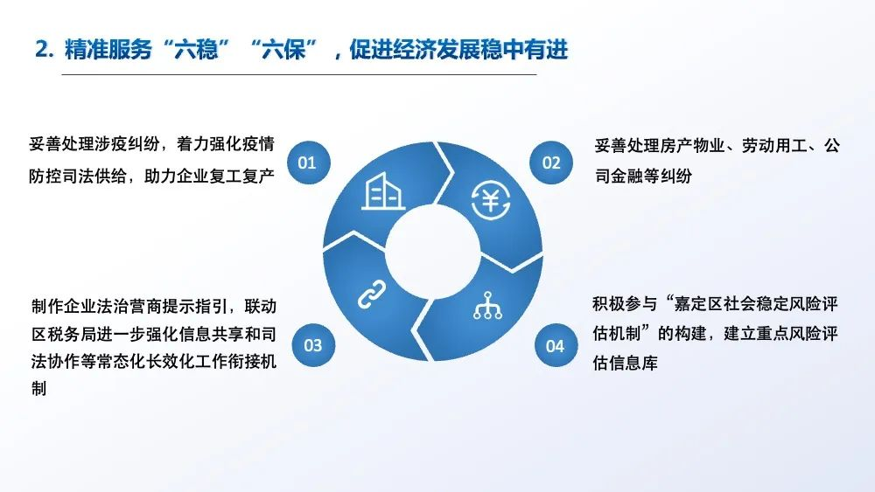

值得持续关注的是
针对嘉定新城大力发展人工智能技术、互联网在线新经济等城市数字化转型的发展态势，嘉定法院将设立上海法院数字经济司法研究及实践（嘉定）基地，创新互联网审判机制，建立以涉数据权益与市场竞争秩序保护为核心的数字经济案件分类体系，打造示范性裁判规则体系，加强对数字化转型发展中新问题的研究和应对。

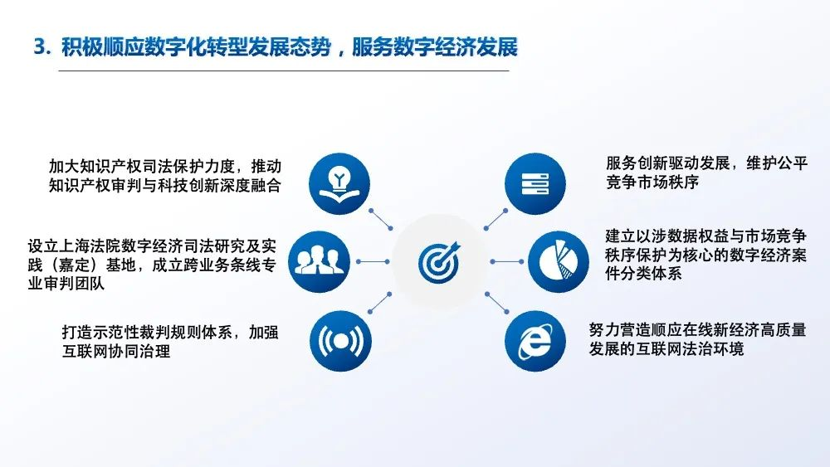

在回答记者提问时，嘉定法院就《实施意见》中强化疫情防控司法供给、优化法庭资源品牌、设立上海法院数字经济司法研究及实践（嘉定）基地三项具体措施进行了详细的介绍和说明。

特别是在优化法庭资源品牌方面，陆文嘉副院长介绍到，嘉定法院将重点结合区域发展目标，充分发挥人民法庭参与基层社会治理司法职能。

针对嘉定深入实施汽车“新四化”跨越行动和新动能发力行动的目标，将探索在安亭法庭设立“汽车城法律服务点”，打造司法服务以汽车产业为集聚的高端制造业优化升级的区域发展特色司法品牌。

针对嘉定聚焦“一核一带一圈”，高标准建设北虹桥商务区，高质量打造嘉昆太协同创新圈2.0版的目标，嘉定法院探索在南翔法庭设立“北虹桥司法服务工作站”，加强与北虹桥商务区管委会办公室的有机协调联动，打通“北虹桥”司法链接点，共同打造北虹桥商务区营商环境新高地，提升司法服务保障长三角和联通国际的辐射能力。

在嘉中法庭探索诉源治理、家事审判、民生维稳等特色亮点工作，进一步强化多元化解家事纠纷联动机制，推进家庭关系和谐健康。

在嘉北法庭打造“数字化”人民法庭，设立涉数字经济案件巡回审判点，采用“点面结合”方式相对集中办理涉数字经济案件，服务数字经济发展。

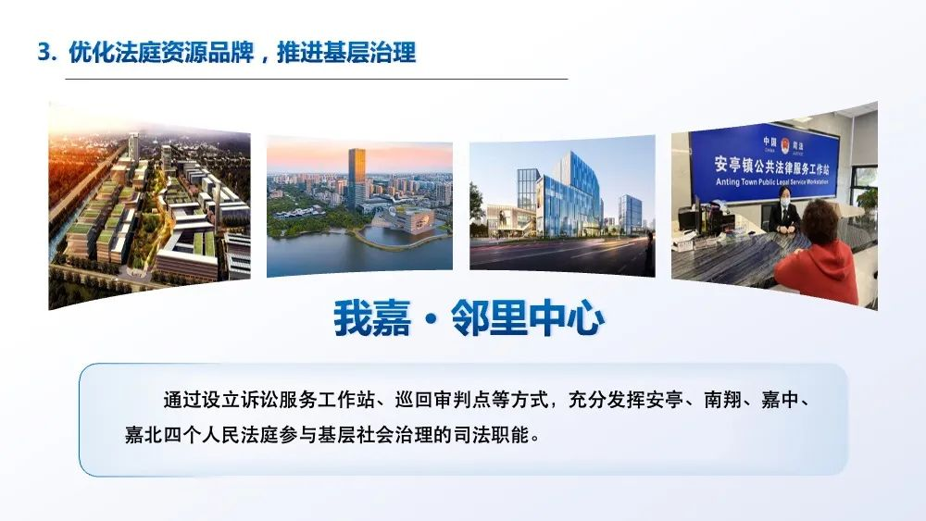

03
建立3项保障机制
司法服务高质量发展新能力

为保障《实施意见》扎实落地，取得积极成效，嘉定法院配套制定了《实施意见》的行动方案，明确了52项任务分解、责任部门和时间节点，并将建立以强化队伍建设、深化责任建设、构建长效机制为主要抓手的工作保障机制。

在队伍建设上

针对嘉定新城规划建设新旧动能转换的关键时期，加快建立审判专业人才库，优化“人案事匹配”“立审执衔接”的司法资源配置体系，优化队伍结构。
在责任建设方面
顺应嘉定新城城市数字化转型趋势，利用数据分析和智能技术推动全面深化司法责任制综合配套改革，打造诉讼服务中心、审判管理中心、执行指挥中心的指挥协调体系。

在长效机制方面
坚持定期召开工作例会、定期通报司法建议、定期发布典型案例的三大常态化工作机制，充分展示法院服务保障嘉定新城发展的工作成效。

下一阶段

嘉定法院将持续深化司法责任、审判质效、司法能力和队伍建设等各项改革举措，加强与相关职能部门的协调联动，紧密对接重点产业建设的法治需求，通过对标先进典型、聚焦重点堵点、敢碰痛点难点、落实分解任务、明确职责分工、全程跟踪问效等举措，真抓实干、统筹推进《实施意见》落地见效，打造符合嘉定特色定位的司法品牌，助推嘉定新城区域能级和核心竞争力提升，为推动嘉定新城高质量发展提供优质高效的司法服务和坚实有力的司法保障。

——来源：上海市嘉定区人民法院微信公众号

